ГЕОМЕТРИЯ 7 класс
Урок.
Тема: Параллельные прямые. Признаки параллельности двух прямых.
Цель: усвоение школьниками понятия параллельных прямых, отрезков, лучей; запоминание названий пар углов, образованных двумя прямыми и секущей.
- Образовательные
- ввести понятие параллельных прямых;
- познакомить с накрест лежащими, односторонними и соответственными углами;
- рассмотреть признаки параллельности прямых и научить их использовать на практике.
- Воспитательные
- воспитание познавательной потребности, интереса к предмету.
- Развивающие
- развивать внимание, наблюдательность, память, логическое мышление.
Ход урока.
- Орг. момент.
Карл Маркс сказал: «В науке нет широкой столбовой дороги. И только тот достигнет ее сияющих вершин, кто не страшась усталости карабкается по ее каменистым тропам».
Мне бы хотелось, чтоб на сегодняшнем уроке каждый из Вас достиг определенных вершин, и, конечно – же, простых путей я не обещаю. И так в путь!
- Актуализация опорных знаний.
В этом году мы только начали изучать новую для Вас науку – геометрию. Но мы уже многое знаем и умеем. Одними из основных понятий являются углы. Какие углы вы знаете?
Хорошо. Молодцы. На интерактивной доске задание: Соотнести название углов с их чертежами (один человек выполняет у доски, передвигает название углов к чертежам соответствующих углов). Остальные ученики отвечают на вопросы учителя:
Какие углы называются смежными? Какое свойство смежных углов вы знаете?
-Вертикальными? Какое свойство вертикальных углов вы знаете?
-Чему равна градусная мера развернутого угла? Прямого угла? Острого угла? Тупого угла?
Решим устно задачу:
При пересечении двух прямых < 2 = 48°. Найдите: < 1, < 3, < 4.
- Постановка темы и целей урока.
А сейчас такое задание: представьте, что ваши карандаши и ручки – это прямые. Подумайте, как могут располагаться на плоскости две прямые? Расположите на столе все возможные случаи.
Молодцы! Я посмотрела ваши варианты расположения прямых. Но меня заинтересовала одна. (показывает скрещивающиеся прямые). Но я хочу подчеркнуть, мы занимаемся изучением фигур их свойств на плоскости, то - есть мы изучаем планиметрию. А вот изучением фигур в пространстве мы будем заниматься в старших классах. И такие прямые мы будем называть – скрещивающиеся прямые.
Глядя на свои предложенные варианты, скажите: сколько общих точек могут иметь на плоскости две прямые? (имеют одну общую точку и не имеют общих точек).
-Если прямые имеют одну общую точку, как называются эти прямые?
-Если пересекающие прямые при пересечении образуют 4 прямых угла, как в этом случае называются прямые?
-Если две прямые не имеют общих точек, что можно о них сказать? Как они называются?
Эти две прямые на плоскости называются параллельными. И так как мы не знакомы с этими прямыми, как вы думаете, чем мы сегодня будем заниматься на уроке? Какова тема нашего урока?
Записываем в тетрадь тему урока: Параллельные прямые. Признаки параллельности двух прямых.
Скажите, кроме параллельных прямых, что ещё мы будем изучать на уроке?
- Изучение нового материала.
Кто попробует сам сформулировать определение параллельных прямых? (чертеж, обозначение)
Где встречаются параллельные прямые в жизни? (стих о параллельных прямых)
На одной паре прямых отметим по две точки. Назовите получившиеся отрезки. Что можно сказать об этих отрезках? На второй паре параллельных прямых отмечены по одной точке. Какие геометрические фигуры получились? Что можно сказать об этих лучах?
Как вы думаете, для чего я всё это у Вас спрашивала?
Кто может сам сформулировать определение параллельных отрезков (лучей). Разобрать определение: Отрезки (лучи) называются параллельными, если они не имеют общих точек или не пересекаются. Верная ли такая формулировка? Показать на примере.

Для изучения признаков параллельности двух прямых мы познакомимся с углами, образованными при пересечении двух прямых третьей прямой.
Прямая с называется секущей по отношению к прямым a и b, если она пересекает их в двух точках.
При пересечении двух прямых секущей образуется 8 углов.
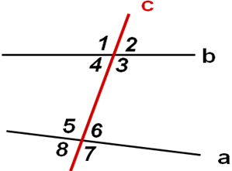
Какие углы мы знаем? (смежные, вертикальные). Назовите их.
Накрест лежащие углы: 3 и 5; 4 и 6.
Односторонние углы: 3 и 6; 4 и 5.
Соответственные углы: 1 и 5; 4 и 8; 2 и 6; 3 и 7.
Закрепляем названия углов:
Какие углы выделены?
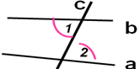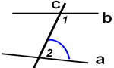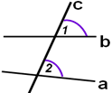
Сейчас мы познакомимся с признаками параллельности двух прямых. Если это признак. С каких слов начинается? Если это признак параллельности прямых, чем будет заканчиваться этот признак?
Формулируем признаки, записываем краткую запись в тетрадь.

1 признак.
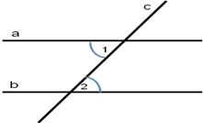 1. Если
Открываем учебник стр.55. Прочитайте. Подчеркните первое слово, чтобы вы дома знали, где учить.
При закреплении первого признака, посмотрите на чертежи и скажите, что я хочу у вас узнать?
Конечно же. Параллельны ли прямые а и b?
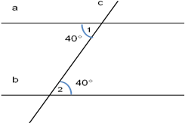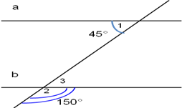
2 признак.
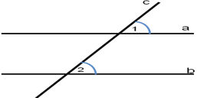 2. Если 1 = 2, то а || b.
При закреплении второго признака, я так же хочу у вас узнать, параллельны ли прямые а и b?
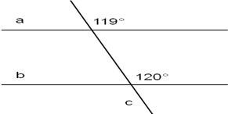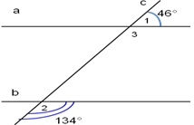
3 признак.
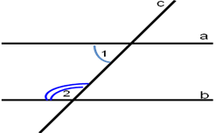 3. Если 1 + 2 = 180°, то а || b.
При закреплении третьего признака, я так же хочу у вас узнать, параллельны ли прямые а и b?
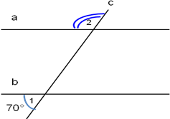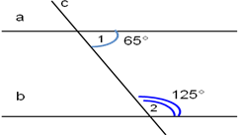
- Гимнастика для глаз.
- Закрепление изученного материала.
Работа с учебником. № 186(а) рассмотреть 3 случая, стр. 58., №188.(с наводящими вопросами учителя).
- Иллюзия для глаз.

- Итоговый контроль. Рефлексия. (Один человек выполняет лаб. работу).
Закончите предложение: «Я сегодня на уроке повторил…», « На уроке я узнал…» Какие выводы о параллельности прямых можно сделать? Что вы узнали интересного? Что для вас оказалось самым трудным и сложным (не понравилось)?
Я хвалю вас за работу на уроке. Спасибо вам!
- Д.З. п. 24,25. Стр. 54. №186(б), № 187.
Урок закончен.

